**ИНСТРУКЦИЯ ПОЛЬЗОВАТЕЛЯ**

**ИС «Timing»**

**(клиентский модуль)**

Оглавление

Термины и определения 3

Общие сведения 3

1. Первичная настройка 4

1.1. Первый запуск 4

1.2. Синхронизация данных 5

1.3. Процессы и функции 6

1.4. Избранные функции 7

1.5. Избранные клиенты 8

2. Выполнение замеров 10

2.1. Программные замеры 10

2.2. Отложенные замеры 14

2.3. Создание своих операций 14

2.4. Ручные замеры 16

2.5. Сохраненные замеры 18

2.6. Информирование пользователя 20

2.7. Служебная информация 21

Приложение 1. ОПИСАНИЕ ОБЩИХ НАСТРОЕК КЛИЕНТСКОГО МОДУЛЯ 22

Приложение 2. ИНСТРУКЦИЯ ПОЛЬЗОВАТЕЛЯ ПРИ АВТОНОМНОЙ РАБОТЕ 24

# Термины и определения

**Информационная система** –

**Клиент** – организация, в интересах которой выполняются хронометрируемые работы.

**Процесс** или **типовой процесс** (далее ТП) – логическая группа последовательных действий (работ) выполняемых работниками организации в процессе своей трудовой деятельности.

**Функция** – логическая единица учета этапов процесса или действий (работ), выполняемых работниками организации в процессе своей трудовой деятельности.

**Операция** – дополнительный аналитический элемент функции, детализирующий суть выполняемых работ.

**Количественный показатель** (далее - КП) – количественная характеристика результата выполненных операций (работ).

**Рабочий интервал** – интервал времени, затраченный на непосредственное выполнение определенной функции.

**Не рабочий интервал** – интервал времени, во время которого выполнение определенной функции было приостановлено (выполнялась другая функция).

**Замер** – совокупность зафиксированных интервалов времени на выполнение одной функции в сочетании с количественными показателями.

**Программный замер** – замер, хронометрируемые временные интервалы которого заполняются в реальном времени, посредством переключения режимов замера.

**Ручной замер** – замер, вся информация по которому вносится пользователем постфактум, в ручном режиме.

**Перезакрытие** – операция выполняемая бухгалтером для изменения проведенного документа в последовательности операций выполняемых при закрытии определенных счетов в уже закрытом периоде без повторного перезакрытия месяца.

# Общие сведения

Клиентский модуль информационной системы «TIMING» представляет собой программное решение, построенное на платформе Microsoft .Net Framework.

Функционально клиентский модуль обеспечивает сохранение данных о временных затратах на функции, выполняемые работниками организации в рамках своих должностных инструкций, либо отдельных поручений руководителей и передачу сохраненных данных на сервер.

При выполнении определенной функции фиксируются интервалы времени, затраченные на работу, время начала выполнения, время завершения или постановки на паузу. По завершении выполнения функции работниками вводятся достигнутые по результатам работы количественные показатели. Суммарное значение зафиксированных интервалов времени на выполнение одной функции в сочетании с количественными показателями, определяют единицу выполненный работы – замер.

Формирование общей трудоемкости производится путем агрегации замеров, трудозатрат на различные процессы и функции, выполняемые работниками в рамках своих должностных инструкций, либо отдельных поручений руководителей, и данных полученных из внешних информационных систем.

# Первичная настройка

После установки клиентского модуля на рабочем столе должен появиться ярлык для запуска программы:



## Первый запуск

Для запуска клиентского модуля ИС «TIMING» используется ярлык на рабочем столе или аналогичный ярлык в меню Пуск:



При первом запуске программы необходимо проверить настройки в меню Настройки:

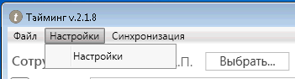

Настройки в разделе **Общие** определяют основные параметры работы Клиентского модуля, функциональность и правила, задаваемые как Пользователем, так и Администратором ИС.

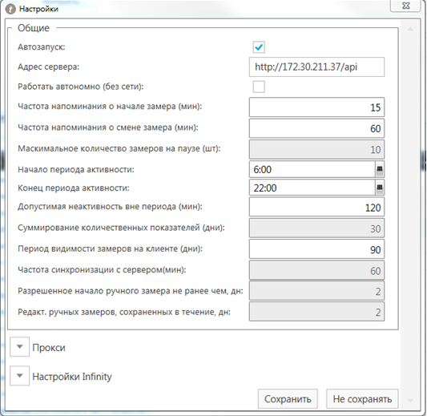

**ВАЖНО:** При первом запуске необходимо убедиться в правильной настройке подключения к серверу. В поле **Адрес сервера**, необходимо указать адрес <http://timing/api>. В случае некорректно указанного адреса соединение с сервером не будет установлено.

**Описание ВСЕХ параметров настроек приведено в Приложении 1 настоящей инструкции.** Возможность изменения, а также принудительные значения **Настроек** могут быть заданы Администратором ИС на Сервере. В этом случае настройка части параметров может быть недоступна для редактирования пользователем.

Перед началом замеров необходимо ввести свои данные для идентификации, как работника организации.

Кликните мышкой на кнопку **[Выбрать]** в окне программы:

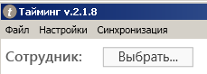

Введите свои данные - табельный номер и фамилию (фамилия необходима в качестве дополнительного фактора проверки корректности табельного номера).

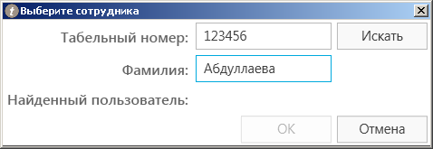

После ввода табельного номера и фамилии активируется кнопка [**Искать]**. Кликните кнопку - в информационном поле **Найденный пользователь** должно отобразиться Фамилия Имя Отчество работника:  
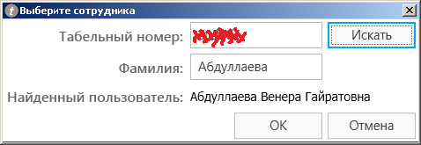

**ВАЖНО:** При вводе не допускается введение нулей, пробелов перед (после) табельным номером, Фамилией.

При успешной идентификации сотрудника становится доступной кнопка **[ОК]**, после клика которой начинается **автоматическая** синхронизация данных Клиентского модуля с сервером.

## Синхронизация данных

Синхронизация - операция обновления справочных данных Клиентского модуля и передача данных о замерах на сервер.

По умолчанию синхронизация проходит при запусках Клиентского модуля, либо 1 раз в 60 минут (частота обновления настраивается администратором ИС «TIMING»), либо при смене Сотрудника. Частоту синхронизации можно посмотреть в настройках в значении параметра **Частота синхронизации с сервером (мин)**.

При сбоях автоматической синхронизации или для немедленного вступления в силу возможных изменений в Процессах/Функциях/Клиентах, либо прочих настроек, можно провести принудительную синхронизацию данных.Для этого необходимо выбрать пункт меню **Синхронизация → Синхронизировать данные.**

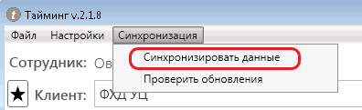

Следует обратить внимание на строку состояния (статуса) в нижней левой части экрана Клиентского модуля. В ней выводится информация о времени и текущем статусе синхронизации.

Синхронизация проходит последовательно:

1. загрузка назначенных Процессов/Функций/Клиентов с сервера, закрепленных за подразделением пользователя:
2. загрузка имеющихся замеров пользователя с сервера:
3. загрузка текущих настроек, определенных  
   для Клиентского модуля:

**ВАЖНО:** **Успешно** **проведенная синхронизация** исключает ошибки пользователя связанные с неверным выбором процесса для конкретного Клиента, Процесса/Функции для подразделения пользователя.

Пункт меню **Синхронизация → Проверить обновления** служит для проверки обновлений Клиентского модуля, которые загружаются на сервер Администратором ИС.



Обновления могут носить критичный и не критичный характер. При критичном, происходит безакцептное обновление ПО. При не критичном, обновление возможно отложить, затем вернувшись к нему через вышеуказанный пункт меню.

## Процессы и функции

После успешной синхронизации данных перечня Процессов/Функций на вкладке **Процессы и функции** будет выведен список доступных процессов и функций, выполняемых подразделением к которому относится пользователь:

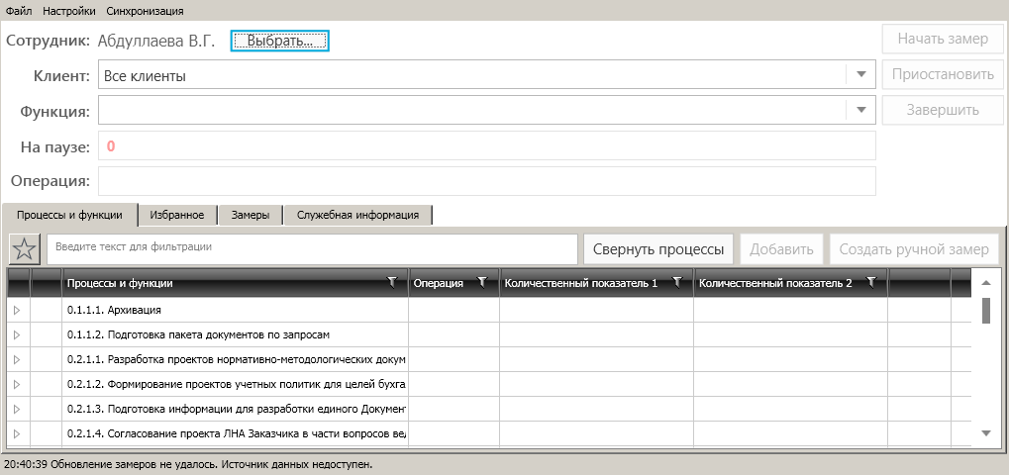

При необходимости выгрузить в формате xls перечень процессов/функций подразделения пользователя, нужно войти меню **Файл**, выбрать пункт **Выгрузить полный перечень функций отдела** и указать папку и имя файла для сохранения перечня на компьютере. Аналогичные действия нужно выполнить при необходимости выгрузки процессов и функций, отмеченных пользователем как избранные.

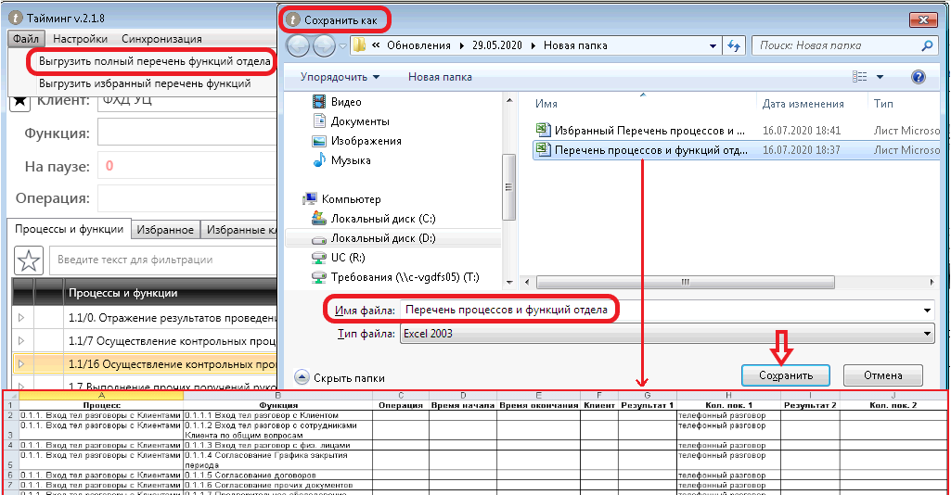

## Избранные функции

В процессе работы работник подразделения выполняет не весь перечень процессов и функций подразделения, а только те, что закреплены за работником его обязанностями и должностной инструкцией. Для удобства выбора часто используемых функций и клиентов из общего списка предусмотрен механизм создания списка избранных функций и клиентов.

Для добавления функции в список избранных необходимо кликнуть звездочку напротив необходимой функции, после чего выбранная функция появится в отдельном списке на вкладке **Избранное**. При старте замера выбранная для замера функция автоматически отмечается как избранная. Вкладка **Избранное** отображает избранные Функции/Операции. После добавления функции в список избранных можно перейти на вкладку **Избранное** и работать только со списком выбранных функций.

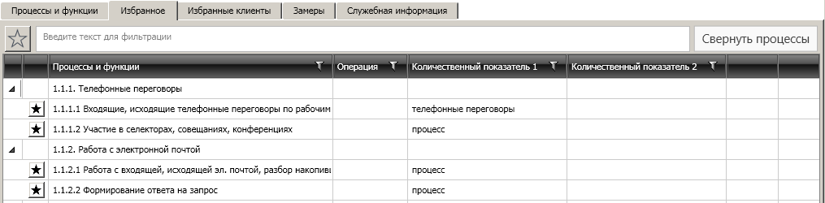

Отображение избранных функций/операций на основной вкладке **Процессы и функции** можно также включить, нажав на звездочку  слева от текстового фильтра по наименованию процесса/функции/операции.

|  |  |
| --- | --- |
|  |  |

Для исключения функции из списка избранных необходимо кликнуть отмеченную черным цветом звездочку напротив выбранной функции, после чего выбранная функция будет исключена из списка избранных.

## Избранные клиенты

Аналогично функционалу избранных функций, в клиентском модуле есть функционал выбора избранных клиентов. При первом запуске программы в списке выбора клиентов доступны все клиенты, согласно распределению клиентов по отделам, назначенному Администратором ИС:

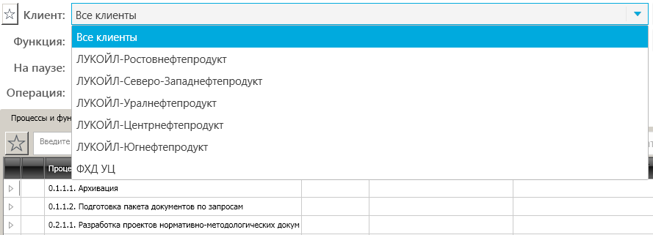

Для добавления **Клиента** в список избранных необходимо перейти на вкладку **Избранные клиенты** и кликнуть звездочку напротив выбранного клиента.

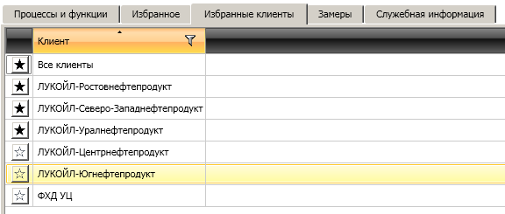

После добавления клиента в список избранных, при старте нового замера **можно ограничить вывод списка клиентов только избранными**, кликнув на звездочку расположенную рядом со списком выбора клиентов:

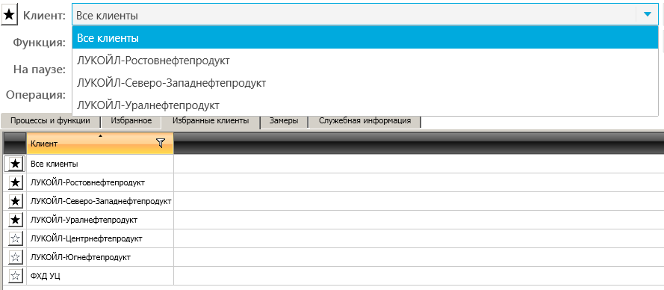

# Выполнение замеров

## Программные замеры

Для **НАЧАЛА ЗАМЕРА** необходимо:

1. Выбрать Клиента (1)

2. Перейти в раздел Процессы и функции с перечнем Процессов.

3. Выбрать и развернуть необходимый Процесс, кликнув на кнопке [] в левой части строки.

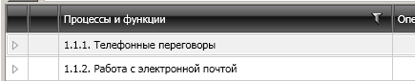

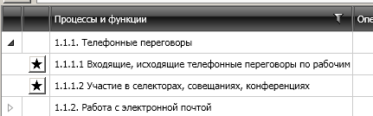

4. Встать и выделить курсором необходимую Функцию (2).

5. Двойным кликом мыши по выбранной функции запустить замер, либо кликнуть по кнопке **[Начать замер]** в верхнем правом углу (3).

Одновременно может быть запущенно столько замеров, какое количество указано в настройках **Максимальное количество замеров на паузе**. Все текущие замеры отображаются в выпадающем списке **Функция**.

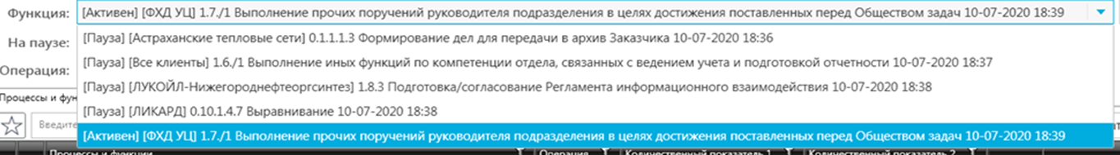

Активным в один момент времени может быть только один замер (помечен статусом [Активен]).

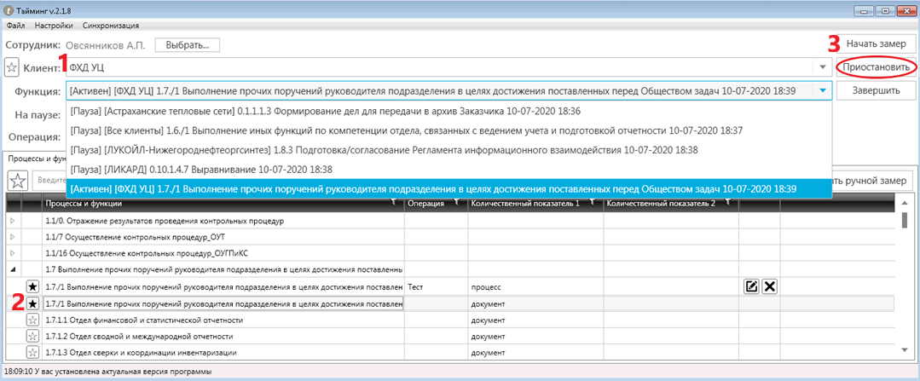

Для установки замера на **ПАУЗУ** необходимо в выпадающем списке **Функция** выбрать текущий активный замер и нажать кнопку **[Приостановить]**.

Для запуска второго, третьего и последующего замеров достаточно в Перечне Процессов/функций выбрать соответствующую **Функцию** и запустить её **двойным кликом**, либо кликнуть кнопку **[Начать замер]**. В этом случае активный замер становится на **Паузу**, а последний запущенный замер - активным.

При выключении компьютера и наличии замеров, находящихся на **Паузе**, при следующем включении и запуске Клиентского модуля, программа выдаст предупреждение о наличии замеров, находящихся на **Паузе**.

В поле **На паузе** указано количество действующих замеров, находящихся в режиме **Паузы**.

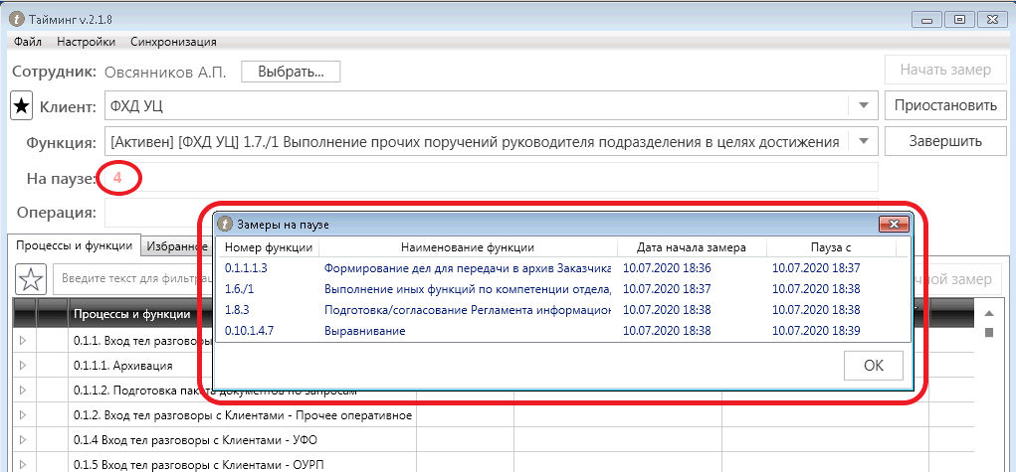

Для **ЗАВЕРШЕНИЯ ПРОГРАММНОГО ЗАМЕРА** его необходимо выбрать в списке **Выполняемая функция** (1). Далее, нажать кнопку **[Завершить]** (2).

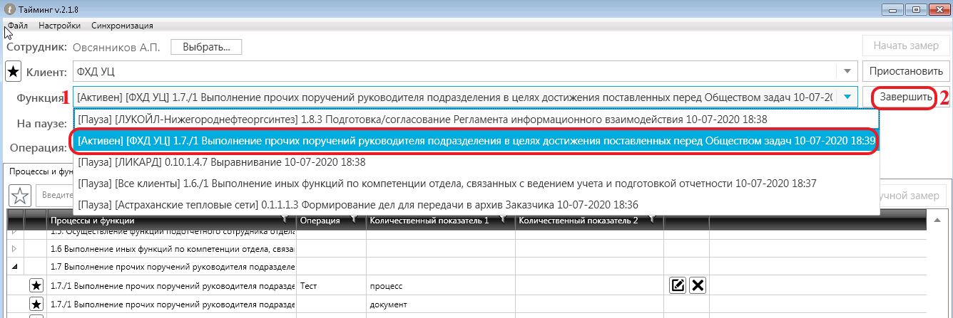

Завершить возможно как замер в режиме **Активен**, так и тот, что находится в режиме **Паузы**.

Для сохранения замера необходимо заполнить поля в представленной на рисунке форме.

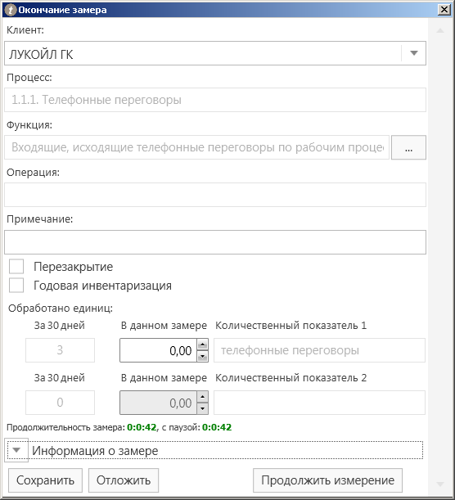

**Клиент**. Значение Клиента, в интересах которого выполнялась соответствующая Функция. Данное значение также возможно скорректировать в случае изначально ошибочного выбора.

**Процесс/Функция/Операция** - данные выбранные при начале замера. В случае, если выбранные данные необходимо скорректировать, кликните кнопку **[...].** После чего можно выбрать другие значения для Процесса/Функции/Операции.

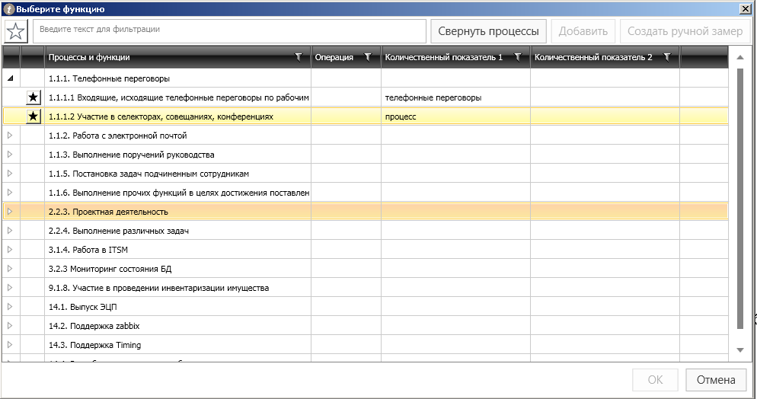

Признак **Перезакрытие** устанавливается для отражения неполного выполнения цепочки операций.

Например, чтобы не искажать среднее значение трудозатрат на функцию типового процесса закрытия месяца.

**Годовая инвентаризация.** Данный параметр устанавливается при выполнении функции в рамках инвентаризационной деятельности.

**Обработано единиц.** В данном поле указывается количественное значение результата, осуществленного в замеренный период времени. Количественный результат может задаваться как в одной, так и в двух метриках. Количество единиц измерения - одна или две задается Функциональным администратором в системных настройках функций на Сервере.

При наличии двух установленных количественных показателей для функции, необходимо указывать количество для обоих количественных показателей, иначе сохранение замера будет недоступно. При сохранении замера с не заполненным обязательным количественным показателем будет выдано предупреждение об ошибке.

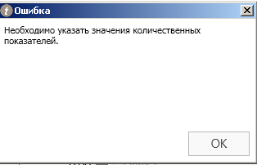

**За** N **дней.** В этом поле выводится информация о суммарном значении **Количественный показатель 1** (или **Количественный показатель 2**) за указанное количество дней. Количество дней N задается в настройках - **Суммирование количественных показателей.**

При необходимости можно вывести полную информацию о замере, кликнув на кнопке [Информация о замере]:



Информационно выводятся временные параметры сохраняемого замера (Время начала, Время конца, Тип, Продолжительность)

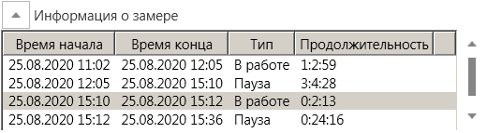

## Отложенные замеры

Еще один вид состояния замеров, используемый в программе, это отложенный замер. Отложенный замер используется для сохранения данных замера предназначенного для отмены (удаления). Для перевода замера в статус отложенный, надо в окне сохранения замера кликнуть кнопку [Отложить].



Замер будет сохранен на компьютере пользователя, без передачи данных замера на сервер.

Отложенный замер можно удалить - кликнув на кнопку с изображением крестика  в левой части замера, либо сохранить и передать его данные на сервер – кликнув кнопку с изображением дискеты .

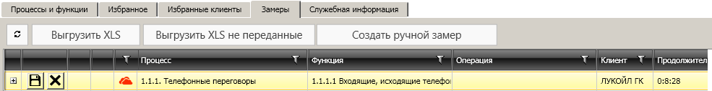

## Создание своих операций

В процессах, для которых функциональным администратором указан дополнительный признак “Добавлять операции”, возможно создание функций с добавлением детализации **Операции** ручным способом. При выборе функций в таком процессе активизируется кнопка [Добавить операцию].

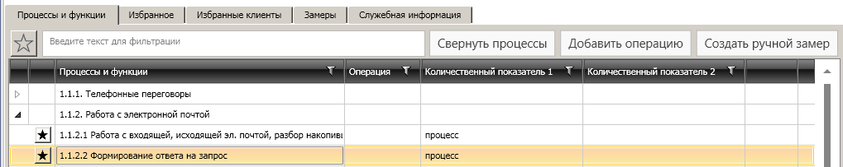

Для следующих процессов разрешено создавать функции с дополнительной детализацией операции:

**1.2 Разработка предложений по совершенствованию контрольных процедур**

**1.6 Выполнение иных функций по компетенции отдела, связанных с ведением учета и подготовки отчетности**

**1.7 Выполнение прочих поручений руководителя подразделения в целях достижения поставленных перед Обществом задач**

Для создания операции на вкладке **Процессы и функции** требуется:

1) Выбрать необходимую Функцию одного из указанных выше Процессов.

2) В верхнем правом углу рабочей области вкладки **Процессы и функции** кликнуть на активизировавшейся кнопке **[Добавить операцию]**:

1. В окне “Добавить операцию” ввести наименование **Операции**:

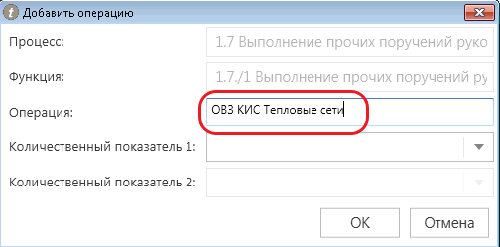

1. Выбрать один или два количественных показателя (указать единицы измерения):

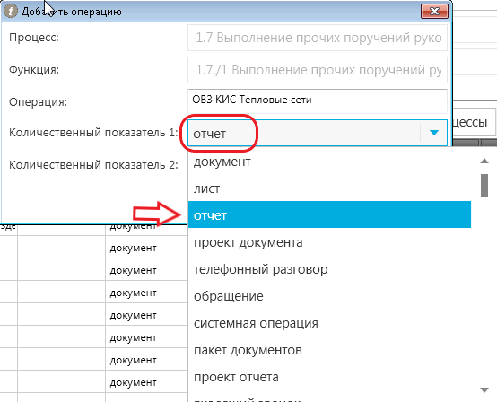

1. В результате будет создана Функция с дополнительной детализацией Операции:

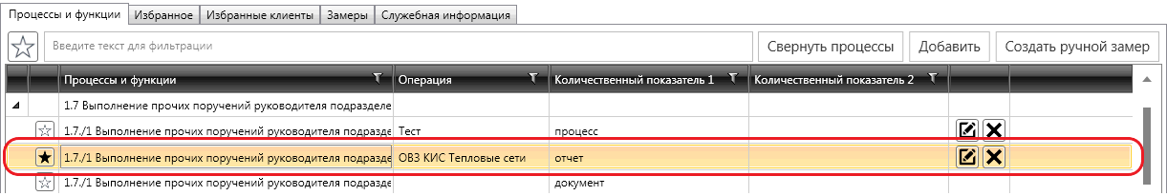

1. Редактирование или удаление сохраненных операций возможно, кликнув соответственно на кнопки  или  в рабочей области **Процессы и функции** для выбранной функции:

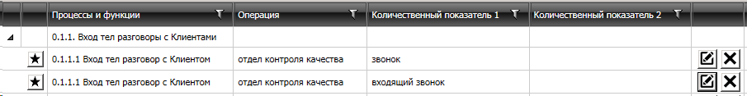

## Ручные замеры

**ВАЖНО:** Перечень случаев для использования функционала по созданию ручных замеров определяется соответствующими локальными нормативными документами организации.

Для создания ручного замера необходимо на вкладке **Процессы и функции** выбрать **Функцию** в составе **Процесса**, для которой надо создать ручной замер, далее кликнуть кнопку **[Создать ручной замер]**.

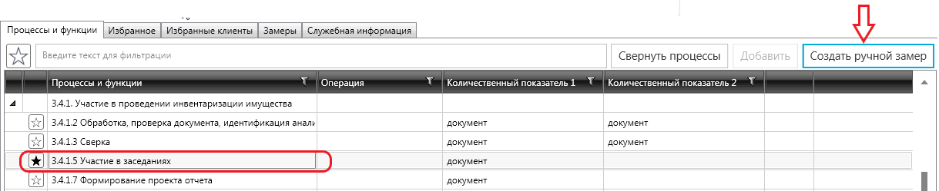

В окне создания ручного замера необходимо указать основные параметры замера – **Клиент, Время начала, Время окончания, Количественный результат**.

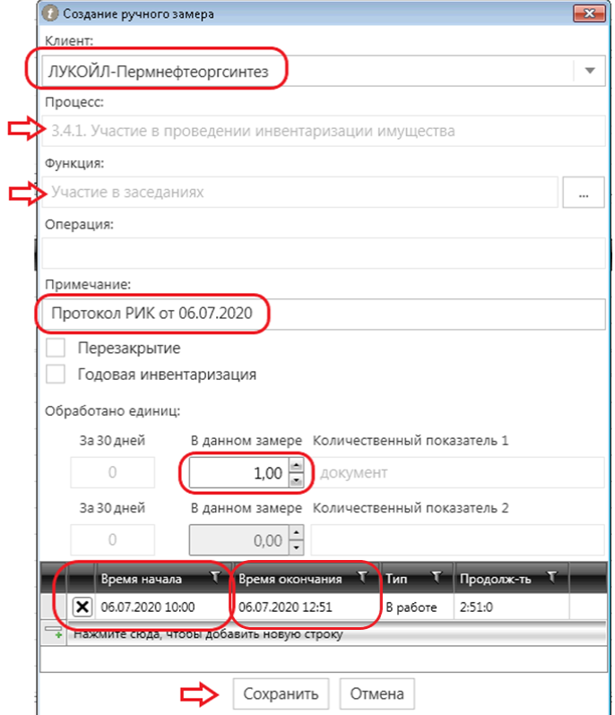

**ВАЖНО! ПЕРЕД СОХРАНЕНИЕМ РУЧНОГО ЗАМЕРА УБЕДИТЬСЯ:**

* в правильном выборе Клиента;
* в правильном выборе процесса/функции;
* в соответствии Клиента выбранному процессу;
* верного значения количественного показателя;
* отсутствия пересечения временных интервалов (наложения) с существующими замерами.

Создаваемый Ручной замер проверяется на наличие наложений с существующими замерами. Соответствующие наложения выделяются красным цветом и сопровождаются текстовым предупреждением при попытке сохранить замер:

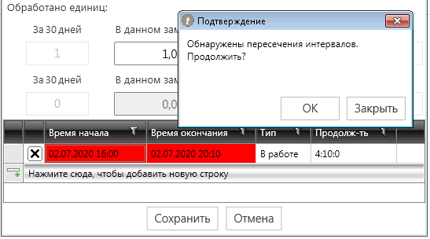

Необходимо внести корректное время в поля **Время начала** и/или **Время окончания.**

После того как выделение красным цветом исчезнет, замер можно будет сохранить.

**ВАЖНО**: При наличии наложений созданного замера с существующими данными, ручной замер **не сохраняется**.

Созданные ручные замеры имеется возможность удалить и отредактировать на условиях, заданными Администратором ИС Тайминг в Настройках Клиентского модуля и не доступных для изменения пользователем:

* *Период редактирования ручных замеров, сохраненных в течение 2 дней*

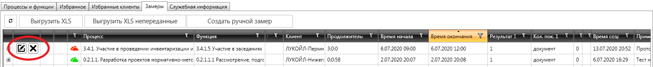



**ВАЖНО:** По истечении разрешенного для редактирования ручного замера периода соответствующие кнопки становятся не активными.

## Сохраненные замеры

Все замеры, осуществленные в Клиентском модуле, передаются и сохраняются на сервер не сразу, а через определенный интервал времени.

Контролировать состояние сохраненных замеров можно на вкладке Замеры. Для контроля предусмотрена индикация состояния передачи данных замера на сервер.

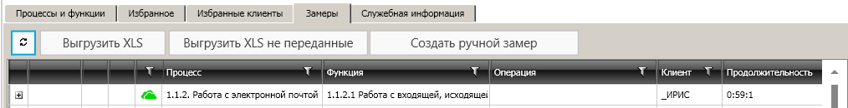

Статус передачи данных замера на сервер отображается в строке замера картинкой:

* (зеленое облачко) – данные замера переданы на сервер;
* (красное облачко) – данные замера не переданы на сервер.

Дополнительно при наведении указателя на значок индикации выдается подсказка о статусе передачи.

**ВАЖНО:** Все не переданные до выключения компьютера замеры автоматически включаются в очередь для передачи при следующем включении компьютера и клиентского модуля. Данные не переданных на сервер замеров хранятся только на компьютере пользователя. В случае смены профиля пользователя или выборе другого сотрудника, данные не переданных на сервер замеров могут быть утеряны.

Период отображения сохраненных замеров задается в **Настройках**, параметр - **Период видимости замеров**. После изменения значения параметра необходимо выбрать пункт меню **Синхронизация → Синхронизировать данные.** В этом случае с сервера загрузятся сохраненные замеры заданного интервала времени, начиная от текущего момента.

При необходимости можно открыть детализацию интервалов сохраненного замера, кликнув на значке  в левой части строки замера. В детализации замера отображаются интервалы времени, с которыми он был сделан, с учетом пауз и работы.

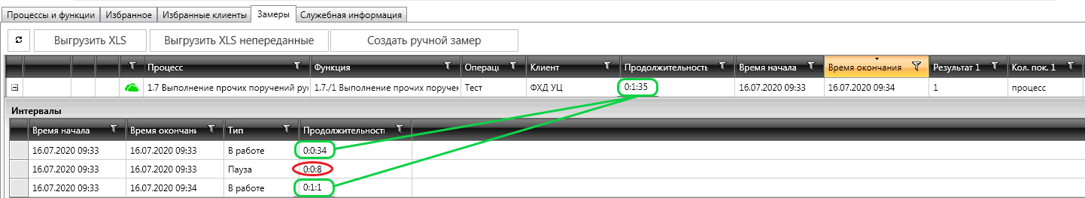

**ВАЖНО:** Продолжительность замера, учитываемая в трудоемкости, определяется без учета пауз.

Все видимые замеры можно выгрузить в Excel-файл для последующего анализа в виде перечня замеров (без детализации информации о периодах «в работе» и «на паузе»):

Для этого необходимо кликнуть мышкой на кнопке **[Выгрузить XLS]**:

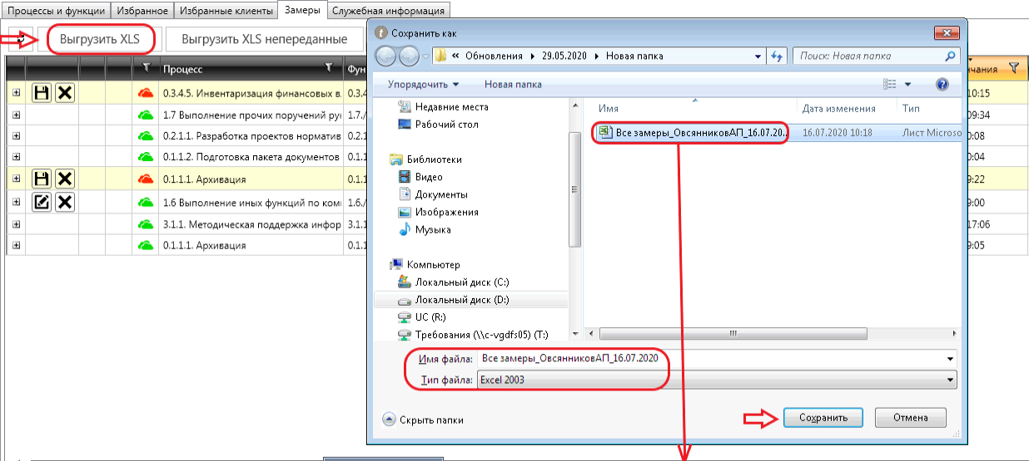

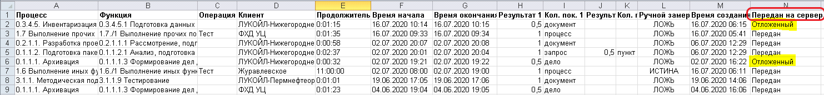

Для удобства пользователя в выгружаемом файле виден статус передачи замера на сервер:

* **Передан** – сохраненный пользователем замер, передан на сервер.
* **Не передан** – сохраненный пользователем замер, НЕ переданный на сервер.
* **Отложенный** – НЕ сохраненный пользователем замер, НЕ переданный на сервер.

Для выгрузки в Excel-файл только непереданных на сервер замеров, кликните кнопку **[Выгрузить XLS непереданные]:**

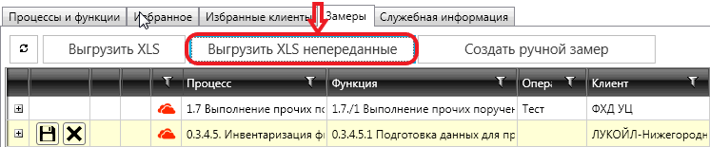



На вкладке **Замеры** переданные или непереданные замеры можно отфильтровать, используя штатный функционал фильтра»:

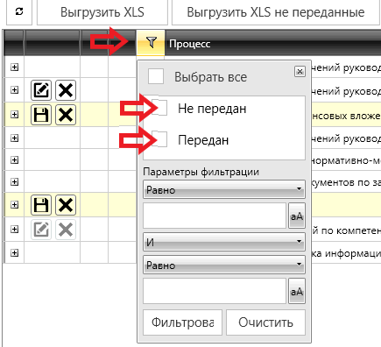

## Информирование пользователя

При работе Клиентского модуля предусмотрено автоматическое информирование пользователя в случаях:

- отсутствия замеров в интервал времени определенный в настройках значением параметра **Частота напоминания о начале замера (мин)**

- выполнения замера без его смены, в интервал превышающий значение параметра **Частота напоминания о смене замера (мин)**.

Информирование осуществляется соответствующими всплывающими окнами:

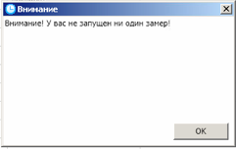

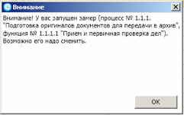

## Служебная информация

Вкладка **Служебная информация** используется для определения причин нештатного поведения клиентского модуля при работе. На данной вкладке размещены элементы управления для выгрузки информации о работе клиентского модуля для специалистов технической поддержки.

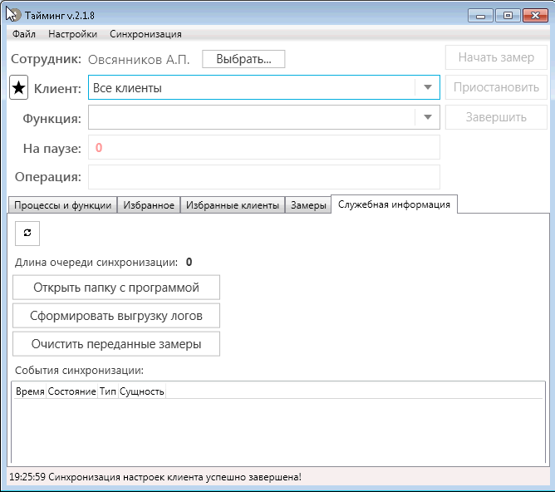

**[Открыть папку с программой]** - переход к папке с размещенной программой. Необходимо при передаче служебных файлов при устранении возможных проблем.

**[Сформировать выгрузку логов] -** формирует выгрузку за 30 дней лог-файлов в zip архиве для передачи службе поддержки в случае возникновения проблем в работе с программой

**[Очистить переданные замеры]** – удаляет из локальной базы замеры, синхронизированные с сервером. Переданные замеры остаются на сервере. Для подтверждения выполнения операции очистки переданных замеров требуется ввод табельного номера.

ВНИМАНИЕ! Использование этой функции только при подтверждении наличия всех переданных замеров на сервере (через отчеты)

# Приложение 1. ОПИСАНИЕ ОБЩИХ НАСТРОЕК КЛИЕНТСКОГО МОДУЛЯ



**Автозапуск** - параметр определяет автоматический, либо возможность ручного запуска Клиентского модуля на компьютере пользователя.

**Прим.:** *по умолчанию рекомендуется использовать автоматический (принудительный) режим запуска. Ручной режим необходимо использовать в исключительных случаях, когда на компьютере пользователя отмечается проблема с запуском ОС Windows и трудности с последующим запуском компонентов ОС и приложений. Для диагностики и обеспечением работы Тайминга до устранения неполадок возможно использовать ручной режим запуска.*

**Работать автономно (без сети)** - установка, либо отсутствие параметра (галки) определяет режим работы Клиентского модуля - в сетевом, либо локальном режиме. В сетевом режиме Клиентский модуль обеспечивает регулярный обмен данными и синхронизацию с Сервером.

**Частота напоминания о начале замера (мин)** - частота возникновения уведомления о необходимости начать замер (при отсутствии запущенного замера).

**Частота напоминания о смене замера (мин)** - частота возникновения уведомления о необходимости сменить замер. Настройка задается для случаев, когда пользователь, запустив замер выполняемой функции забывает его сменить.

**Максимальное количество замеров на паузе (шт)** - определяет максимальное количество замеров, допустимых для одновременного запуска и содержания в режиме паузы.

**Прим.:** *Одновременно, в режиме активности может находиться только один замер. Предыдущий замер автоматически переходит на паузу при запуске текущего замера.*

**Начало периода активности (чч:мм)** - время начала Периода активности.

**Конец периода активности (чч:мм)** - время окончания Периода активности.

**Прим.:** *Период активности - период, в течение которого не возникает уведомления о необходимости подтвердить присутствие пользователя. В случае, если пользователь не подтверждает свое присутствие, текущий замер через заданный интервал времени встает на паузу.*

**Допустимая неактивность вне периода** - период времени, при превышении которого в замер автоматически добавляется интервал с паузой, если пользователь не подтвердил свое присутствие на рабочем месте вне периода активности.

Важно! При перезапуске программы автоматически добавляет интервал на паузе, с началом равным времени превышения допустимой неактивности вне периода и завершением равным времени запуска программы.

**Суммирование количественных показателей (дни)** – период, за который суммируется количественный показатель (по функции в замере) по всем завершенным замерам.

**Период видимости замеров на клиенте (дни)** - параметр задает период, за который завершенные замеры видны на вкладке Замеры ПК Пользователя. При увеличении периода, замеры Пользователя подгружаются с сервера. Данный параметр влияет на производительность при синхронизации – чем больше период, тем больше времени требуется на синхронизацию.

**Частота синхронизации с сервером (мин)** - частота синхронизации справочников (процессы, функции, клиенты) и завершенных замеров с сервером. Данный параметр как правило запрещен для редактирования и настраивается администратором ИС «TIMING». Рекомендуемое значение - не менее 15 минут.

**Разрешенное начало ручного замера (не ранее чем, дни)** - задает количество дней от текущей даты для даты, которую (или позднее которой) можно указывать в качестве даты ручного замера.

**Редактирование ручных замеров (сохраненных в течение, дни)** - задает период, начиная с текущего дня, в течение которого допускается возможность редактирования сохраненных ручных замеров.

**ДОПОЛНИТЕЛЬНЫЕ НАСТРОЙКИ**

Настройки Прокси и Infinity не заполняются пользователем.

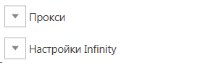

Для корректной настройки этих параметров необходимо обратиться в местную службу технической поддержки АРМ пользователей.

# Приложение 2. ИНСТРУКЦИЯ ПОЛЬЗОВАТЕЛЯ ПРИ АВТОНОМНОЙ РАБОТЕ

Техническими специалистами готовится установочный пакет с предустановленными параметрами настроек для автономных рабочих мест.

Установка программы выполняется пользователем на автономном рабочем месте самостоятельно путем запуска установочного пакета с предустановленными параметрами настроек.

После запуска программы, для завершения настройки, необходимо загрузить данные из файла, полученного от Администратора ИС Тайминг УЦ. Загрузка выполняется через меню **Синхронизация → Загрузить из файла**:

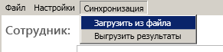

После загрузки данных необходимо выполнить идентификацию пользователя (пользователь должен быть сотрудником отдела, данные которого были использованы для загрузки). Необходимо ввести свои данные:

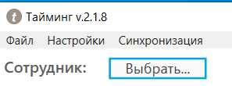

**Сотрудник → Выбрать** - табельный номер и фамилию (фамилия необходима в качестве дополнительного фактора проверки корректности табельного номера).

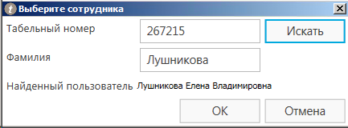При вводе табельного номера и Фамилии активируется кнопка **[Искать]**. После клика кнопки в информационном поле **Найденный пользователь** отобразится полностью Фамилия Имя Отчество пользователя.

**ВАЖНО:** При вводе не допускается введение нулей, пробелов перед (после) табельным номером, Фамилией.

Происходит синхронизация **процессов и функций** доступных пользователю из файла полученного от Администратора ИС Тайминг УЦ

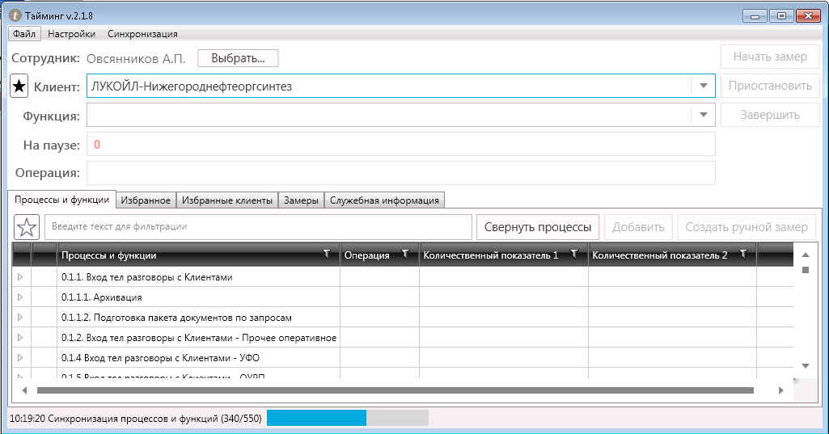

**Выполнение замеров**

Выполняются замеры в обычном порядке. Завершенные замеры можно проверить на панели Замеры. Не переданные на сервер замеры отображаются с красным значком облака:

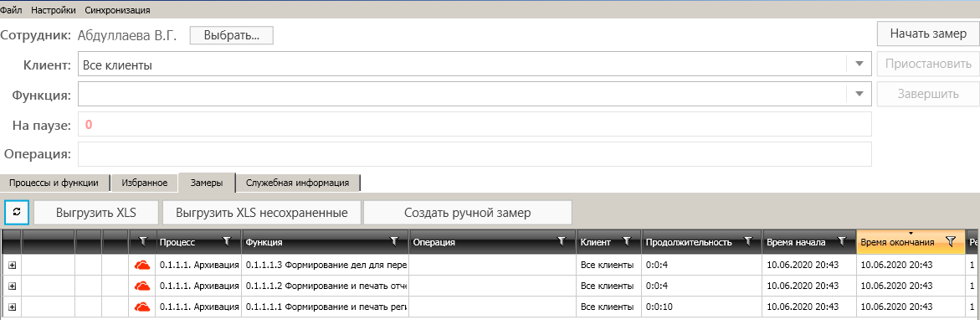

Для передачи замеров на сервер выбираем в меню **Синхронизация → Выгрузить** **результаты**

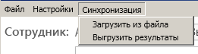

При выгрузке запрашивается папка для сохраняемых данных.

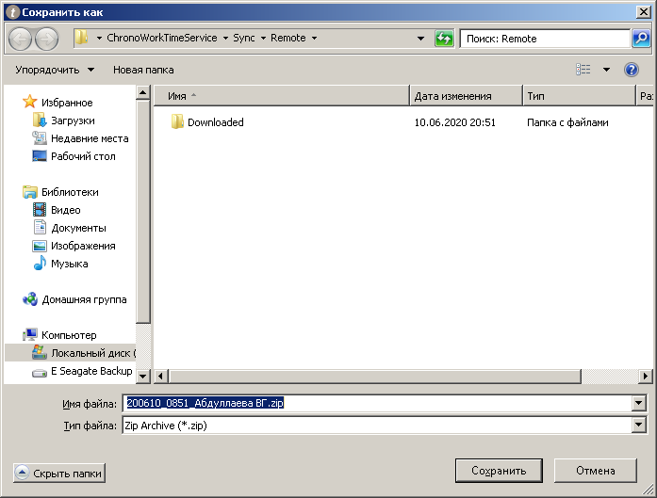

Сохраненный файл необходимо переслать **Администратору ИС Тайминг** для загрузки в систему. После выгрузки замеры маркируются как переданные на сервер - зеленым значком облака:

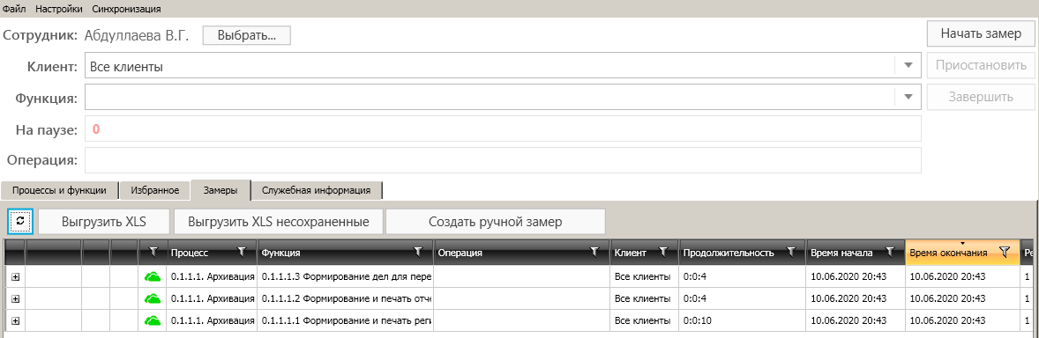

Отложенные замеры не выгружаются до тех пор, пока не будут сохранены пользователем.